استعمال تقنية منظمة ((Mango))للتحقق من سلامة الادارة المالية
(دراسة حالة للوحدات المالية في المعهد التقني /كوت)
((The use of the Organization of Technology ((Mango)) to check the integrity of the financial management ( case study for financial units in Technical Institute / kut))
م.د.عباس هاشم مهلهل
المعهد التقني /كوت
Abbas.hashem65@yahoo.com
المستخلص:
يهدف البحث الى ايجاد مؤشرات عامة لسلامة الادارة المالية في المنظمة من خلال مجموعة تسأؤلات تخص المجالات الأساسية في الادارة المالية للمنظمات ,واستند البحث على فرضية رئيسة مفادها ان استعمال تقييم منظمة (مانجو) يعمل على التاكد من حسن وسلامة استخدام الاموال الى جانب مدى سلامة الادارة المالية في المنظمة . وقد توصلت الدراسة الى ان القرارات ومنها (التمويل ,الاستثمار ,راس المال العامل ,توزيع الارباح ) ينطوي على اتخاذها مجموعة مخاطر وذلك بالاعتماد على البيانات والمعلومات المقدمة من الادارات المالية فلابد من ايجاد ادارات مالية قادرة على تقديم هذه المعلومات وبشكل يمكن الاعتماد عليها في عملية اتخاذ القرار ,كذلك الوقوف على اداء هذه الادارات ومحاولة حل المشاكل التي تتعرض لها وفقا للمعايير الموضوعة ولكل مجال من المجالات الاساسية للادارة المالية وقد اوصى البحث بضرورة تبني هذا التقييم لغرض الوقوف على اداء الادارات المالية لانها تمثل العصب الرئيس في امداد الادارات العليا بالمعلومات لغرض صنع واتخاذ القرار.
Abstract
The research aims to find a general indicators of good financial management of the organization through a set questions pertaining to key areas in the financial management of the organizations, and The research based on researc on the premise head of the effect that the use of organization (Mango evaluate) works to ensure the proper and safe use of the money, along with the safety of the financial management in the organization. The study concluded that decisions such as (finance, investment, working capital, distribution of profits) involves taking risks Group, depending on the data and information provided by the financial departments must find a financial departments are able to provide this information and can be relied upon to take practical resolution, as well as stand on the performance of these departments and try to solve the problems faced by them in accordance with established standards and for each of the key areas of financial administration has recommended a search of the need to adopt this assessment for the purpose of standing on the performance of the financial departments because it represents the main nerve in supply senior managements with information for the purpose of making and decision-making .

المحور الاول (( منهجية البحث ))
المقدمة :
قال تعالى في كتابه العزيز(لاتسرفو انه لا يحب المسرفين ) (سورة الانعام - الاية 141) و (لاتؤتوا السفهاء أموالكم التي جعل الله لكم قيامأ) (سورة النساء - الاية 5) و وحديث للرسول الكريم (صلى الله عليه واله وسلم )(من المروءة استصلاح المال )[1] وقول الامام علي (عليه السلام)(لم يكسب مالأ من لم يصلحه ) [2]وقوله (عليه السلام )(من كان له مال فاياه والفساد فان اعطائك المال في غير وجهه تبذير واسراف )[3] . في الايات القرانيه الكريمة وحديث الرسول (صلى الله عليه واله وسلم ) والامام علي(عليه السلام) تأكيد على ضرورة ترشيد الادارة المالية ,وهي تركز في النهي عن الفساد والاسراف والتبذير واضاعة الاموال ,كذلك الاقتصاد في انفاق الاموال واستثمارها.لهذا كان على المنظمات الاعتناء باموالهم بصورة جيدة مما يتطلب العمل بنظام جيد للادارة المالية مع الاشارة الى استخدام نظام يتناسب مع طبيعة عمل المنظمة ومعبرأ عن عملياتها المالية .
اولا: مشكلة الدراسة Research Problem:
نظرا لقلة الاموال وتكلفة الزمن ولغرض تجاوز بعض مسببات الازمات المالية أو مواجهة المستقبلية منها كان لزامأ على المنظمات من ترشيد الأستخدام لمتغيري المال والزمن ويحتاج هذا الترشيد الى ادارة جيدة لهذين المتغيرين فالزمن شكل أخر للمال (كلفة )ولأن الاموال شريان الحياة والعصب الرئيسي في المنظمة فلا يكتب النجاح لأي منظمة بدون توفر الأموال الكافية .
ثانيا: اهمية الدراسة Research Important :
مع نهاية تطبيق نظام التحقق من سلامة الادارة المالية ستتمكن المنظمات من الوقوف ما اذا كان نظام الادارة المالية في المنظمة سليم او غير سليم ,ومعرفة اذا كانت المنظمات بحاجة الى مساعدة حيث يقدم نظام (Mango)مؤشرات عامة لسلامة الادارة المالية في المنظمات .
ثالثا: فرضية الدراسة Research hypothes :
يستند البحث الى فرضية رئيسة مفادها ((ان استخدام تقييم (Mango) يعمل على التأكد من سلامة وحسن استخدام الاموال ,الى جانب مدى سلامة الادارة المالية في المنظمة )).
رابعا: هدف الدراسة objective Research:
ايجاد مؤشرات عامة لسلامة الادارة المالية في المنظمة من خلال الاجابة عن مجموعة بسيطة من التساؤلات التي تغطي كل المجالات الأساسية للادارة المالية في المنظمة .

المحور الثاني ((الادارة المالية Financial management FM))
اولأ:مقدمة تأريخية :
اتسمت فترة ثلاثينيات القرن الماضي وخاصة في مجال التمويل الاعتماد على جانب المعلومات وقد مر حقل الادارة المالية ببعض المتغيرات بعد فترة الكساد والتي اهتمت بالنواحي القانونية من خلال البحث عن الافلاسات ووضع القوانين والتعليمات الحكومية .[4]
وبعد هذه الفترة أي في فترة الاربعينات كان الاهتمام بتدريس الادارة المالية بالاعتماد على المنهجين الوصفي والنوعي , وفي فترة الخمسينيات كان هناك تطور بعد التوسع في دور الادارة المالية من خلال الاهتمام :
- بالقرارات الاستثمارية و قرارات التمويل .
- بتكاليف راس المال والاصول وزيادة الاهتمام بالبحوث المالية.
وفي الستينيات تم استعمال الاساليب (الرياضية والاحصائية ) لتخصيص الاصول .أما في السبعينيات تم التوجه نحو النماذج والاساليب الكمية ونماذج تعديل العائد والمخاطرة لغرض تعظيم قيمة المنظمة .
وبعد السبعينيات أضحت الادارة المالية تتمتع بمعرفة علمية وعملية واسعة للأساليب المالية الحديثة وتعددت حقولها لتشمل المصارف والاستثمارات والهندسة المالية وغيرها [5].
ثانيأ:قرارات الادارة المالية : Financial Management Decisions
تشمل القرارات الرئيسة للادارة المالية أربعة قرارات هي:
- قرارات التمويل Financing Decisions:
تعرف قرار التمويل بانها أمكانية الحصول على الاموال بالطريقة المثلى أي تحديد مزيج مناسب للتمويل يتكون من تمويل قصير الأجل , وتمويل طويل الأجل ,وتمويل بالملكية , وتمويل بالدين يجعل كلفة التمويل في الحد الأدنى مع تعظيم قيمة المنظمة , لهذا يتوجب على المدراء الماليين عند اتخاذهم لقرارات التمويل أن يضعوا نصب اعينهم المصادر البديلة التي يمكنهم الحصول على الاموال ويترتب على استخدام أي منها عائد ومخاطرة .ان قرارات التمويل متعلقة باختيار الهيكل المالي للمنظمة أي تحديد المزيج المناسب للتمويل من التمويل بالدين والتمويل بالملكية (احتجاز الارباح واعادة استثمارها )واصدار الاسهم العادية .ان استعمال المزيج الامثل للتمويل بالدين والتمويل بالملكية يخفض كلفة تمويل المنظمة الى الحد الادنى ويعظم قيمتها والمطلوب هو تخفيض كلفة التمويل ليكون الاستثمار ناجحأ [6].

- قرارات الاستثمار Investment Decisions:
الاستثمار هو اختيار هيكل استثمار المنظمة وكيفية توزيع هذه الاستثمارات بين الاستثمار قصير الاجل (الأصول المتداولة) واستثمارات طويلة الاجل (الأصول الثابتة) .ان قرار توزيع استثمارات المنظمة مابين الأصول المتداولة والثابتة يحدد العائد المتوقع على اجمالي محفظة الاستثمار والمخاطرة المصاحبة لذلك العائد . ويقصد بالمخاطرة هنا درجة التقلبات في العوائد الناجمة عن تغير الاوضاع الاقتصادية واموال سوق الصناعة التي تعمل بها المنظمة وتسمى هذه بمخاطرة الاعمال .
- قرارات راس المال العامل Working Capital Decisions :
راس المال هو الأصول المتداولة للمنظمة ويشمل (النقد ,الاوراق المالية ,الحسابات المدينة ,المخزون )وتشكل نسبة كبيرة من مجموع الأصول المنظمة . ان اكثر الشركات الصناعية تحتفظ براس مال يزيد عن نصف مجموع اصولها وان هذه الأصول في تغير مستمر لذلك يركز المدير المالي قراراته لادارة هذه الأصول حيث يستنفذ معظم وقته في ادارة راس المال العامل ,وهناك علاقة مباشرة بين نمو المنظمة والحاجة الى زيادة راس المال العامل فنمو المنظمة ممثلأ بزيادة حجم مبيعاته يتطلب مستويات مرتفعة من راس المال العامل لدعم هذا النمو في الانتاج والمبيعات والتاثير المباشر لراس المال العامل على السيولة والربحية فالمزيج المناسب من مكونات راس المال العامل يحافظ على سيولة المنظمة من حيث امكانية تحويل هذه المكونات الى نقد دون خسائر ويؤثر على ربحية المنظمة حيث ان تمويل الزيادة في راس المال العامل تحمل المنظمة تكاليف التمويل والفوائد [7].
4- قرارات مقسوم الارباح Davidend Decisions profit:
يعد قرار مقسوم الارباح أحد اهم القرارات المالية للمنظمة بسب علاقته المباشرة بالمساهمين (أصحاب المصلحة) وانعكاسه على قيمة المنظمة من حيث الارباح المحتجزة او الموزعة. يعد هذا القرار من اهم قرارات الادارة المالية حيث يرتبط هذا القرار بقرار التمويل والاستثمار بالمنظمة لانه يعد مؤشرا بان لدى المنظمة افاق وفرص نمو وانها تحول هذا النمو باحتجاز الارباح والذي يعد أحد مصادر التمويل بالملكية والذي يعني ضمنا ان لدى المنظمة استثمارات رابحة .
ولغرض ان يتم اتخاذ هذه القرارات وبشكل سليم وناجح لابد من استخدام نظمأ للتحقق من سلامة الادارة المالية كذلك توفر نسبة من الطمأنينة لصحة الاجراءات المالية والافصاح عن سلامة الادارة المالية في المنظمة مما دعت الحاجة الى استخدام تقييم منظمة (mango)للتحقق من سلامة الادارة المالية .

المحور الثالث ((نظام تقييم منظمة ((Mango)) للتحقق من سلامة الادارة المالية ))
اولأ: مانجو Mango :
مانجو ((Mangoمنظمة غير حكومية مقرها بريطانيا تساهم في تعزيز دور الادارة المالية في الوحدات الاقتصادية الصغيرة والمتوسطة . تقوم هذه المنظمة بتوفير طرائق و دورات تدريبية, وتوفير عاملين كفوئين في مجال أعداد الحسابات للعمل في هذه الوحدات, ونشر الكتب حيث يساعد هذا النظام العاملين وبطريقة عملية للتاكد من سلامة الاجراءات المالية للمنظمة وتقديم مؤشرات عامة للتأكد من سلامة الأدارة المالية وحسن استخدام الاموال والشفافية والنزاهة مع مقارنة مصادر الانفاق الاخرى .(WWW.Mango.org.uk)
حيث يعد هذا النظام مؤشرأ اوليأ لبيان درجة المخاطرة التي قد تتولد نتيجة اعمال الادارة المالية في المنظمة حيث تعد ناقوس الخطر ومؤشرأ للادارة العليا وبيان الانحرافات مع المقدرة على توليد معلومات حول كشف الانحرافات واصلاحها قبل اتخاذ القرارات المؤثرة ويمكن ان يعتمد هذا النظام من قبل المنظمات الصغيرة والمتوسطة اي التي تعتمد في تمويلها ذاتيأ وقد تم تطبيقه ايضا على المنظمات الممولة مركزيأ.
يحتوي هذا النظام على اجابة لمجموعة بسيطة من الاسئلة فهي تغطي كل المجالات الاساسية من الادارة المالية لاي منظمة ومع نهاية نظام التحقق من سلامة ستتمكن من معرفة ما اذا كان نظام الادارة المالية في المنظمة سليم ام غير سليم ومن معرفة ما اذ كانت بحاجة الى مساعدة ام لا حيث يقدم نظام مانجو للتحقق من السلامة المالية مؤشر عام لسلامة المنظمة فيما يتعلق بالادارة المالية فهو ليس بمثابة قائمة شاملة لكل جوانب الادارة المالية وهو ليس بنظام تدقيق ولا يصف مجموعة ثابتة من الاجراءات التي ستكون لها علاقة كاملة بكل حالة.ويتم مناقشة هذه البيانات مع المختصين والعاملين في الوحدات المالية مع تثبيت الدرجة الخاصة بكل سوال حيث تكتب الدرجة بجوار كل سؤال ثم يتم جمع الدرجات بكل جزء ثم تقارن الدرجة مع الجدول للتحقق من سلامة الادارة المالي للمنظمة
هذا النظام عبارة عن مجموعة مكونة من خمسين سؤالأ بسيطأ وادناه الشرح الخاص بكل تقرير والدرجات التي يحصل عليها .
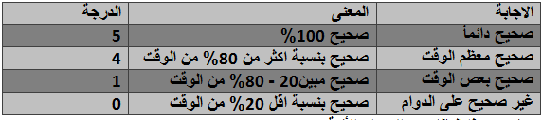
ويتكون هذا النظام من الاجزاء الأتية:

الجزء الاول :النظم الاساسية :
أ-المستندات المؤيدة:
كل حدث مالي يجب أن يكون مؤيدأ بمستند اثبات (وصولات الشراء ,طلب شراء ,الادخالات المخزنية )فهذا هو الدليل على ان هذه العملية المحدده قد حدثت

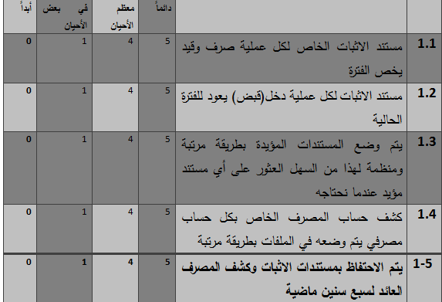

ا)-الخزينة (الصندوق):
يجب كتابة كل عملية في سجل الصندوق ، وهو كشف بالمبالغ المنفقة من قبل الوحدة الاقتصادية والمبالغ المقبوضة , حيث تحفظ في سجل الصندوق أو على الحاسوب .
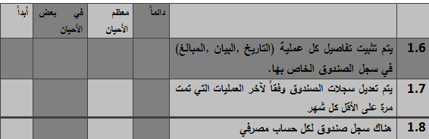
ب) الرمز الخاص بالحسابات(دليل الحسابات) :
تعمل الانظمة المحاسبية من خلال وضع دليل لكل عملية يتم اثباتها في السجلات، يعمل هذا الدليل على جمع العمليات معاً وتقديم التقارير المختصرة، ويطلق على هذا الدليل "رسم بياني خاص بالحسابات"، وبالامكان استعمال مجموعة أخرى من الرموز لتحديد العمليات الحسابية الخاصة بكل مشروع أو نشاط، وعادة ما يطلق على هذه الرموز "مركز التكلفة".
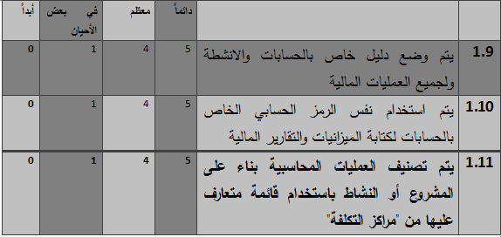
مجموع الدرجات الخاصة بالنظم الأساسية
الجزء 2: الرقابة الداخلية :
تستخدم المنظمات الحكومية أسلوب رقابة داخلية مختلف حتى تتأكد من أن التمويل(التخصيصات المالية) يتم استخدامه بالأسلوب الصحيح ويحقق أهدافها، توضح هذه القائمة مجموعة منتقاة من أساليب الرقابة ، وهي ليست بقائمة كاملة، ولكنها يجب أن تكون مرتبطة بنظم رقابة أخرى هامة من أجل تسهيل عملية إدارة المنظمة ، ولكن تشمل هذه القائمة نظام رقابة لكل المجالات الأساسية الخاصة بالإدارة المالية.
ملحوظة: تعد الأجزاء الأخرى من نظام تحقق السلامة المالية بمثابة نظم رقابة هامة أيضاً فعلى سبيل المثال تثبت المستندات المؤيدة أن العملية المالية قد حدثت. وتعد رقابة التقارير المالية بمثابة نظام تحكم هام للغاية للمدراء للتأكد من متابعة عمليات الصرف.

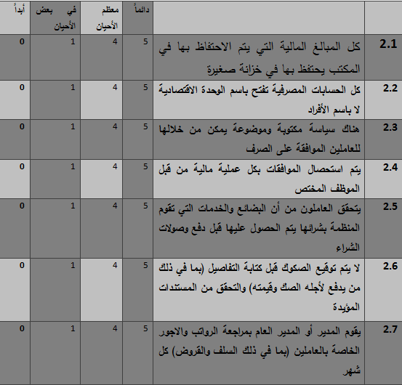
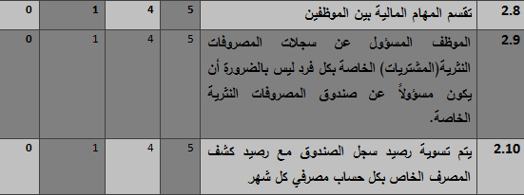
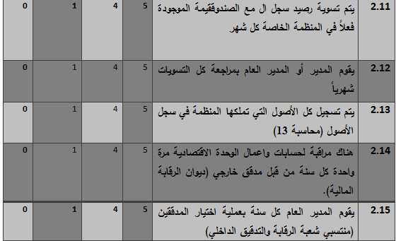
مجموع الدرجات الخاصة

الجزء 3: التخطيط :
أ-الموازنة:
للموازنات دور هام في نظام الإدارة المالية القوي، حيث يجب أن تكون الموازنات دقيقة وكاملة حتى تكون نافعة، وهذا يعني أنه يجب أن تكون قائمة على تقييم واقعي للأنشطة التي يتوقع القيام بها لغرض تحقيق أهداف المنظمة.
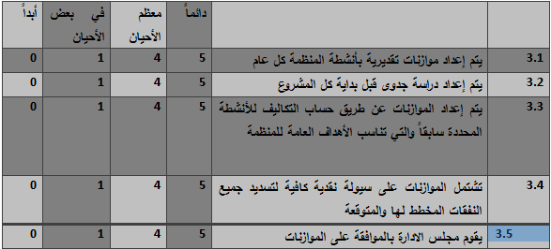
ب –أعداد كشف التدفق النقدي :
يحظى كشف التدفق النقدي بنفس أهمية الموازنات ، حيث يعطينا كشف التدفق النقدي متى سيتم الحصول على الأموال ومواعيد انفاقها ، حيث توجد علاقة بين موعد الحصول على الاموال لغرض تحديد موعد انفاقها.
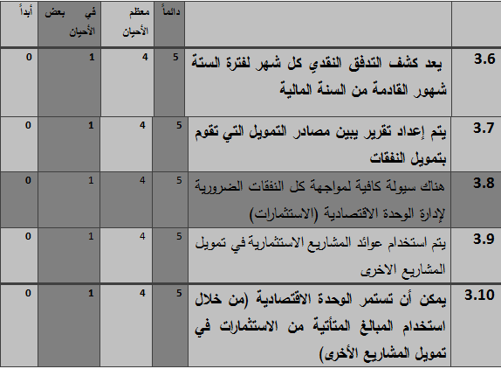

الجزء 4: التقرير
يعتمد المدراء ومجلس الادارة والممولين على التقارير المالية لفهم الوضع المالي للوحدة الاقتصادية حيث يحتاج المدراء إلى تقارير داخلية لتحديد أين تنفق الاموال وإذا كانت لديهم أموال كافية لدفع الرواتب والاجور ومصادر الانفاق الاخرى في الشهوراللاحقة ، ويحتاج الممولون إلى تقارير لغرض التأكد من حسن استخدام الأموال ، فقد يعملون على ايقاف التمويل في حالة عدم الحصول على مثل هذه التقارير, وتعد هذه التقارير من المتطلبات القانونية التي على الوحدات الاقتصادية غير الحكومية تقديمها لغرض التأكد من حسن سير الأعمال والتأكد من كيفية استخدام الأموال المتدفقة لها.
يجب أن تشتمل التقرير المالية على بيانات لكل من دخل ومصروفات الوحدة الاقتصادية التي حدثت خلال الفترة ومقدار الأموال التي تحتفظ بها في الخزانة والمصرف حيث تتضمن هذه التقارير , تقرير المصروفات الفعلية المقارن مع المبالغ بالموازنات ، وكشف التدفق النقدي، وتقرير يظهر أسلوب استخدام التمويل الذي تم الحصول عليه من كل ممول.
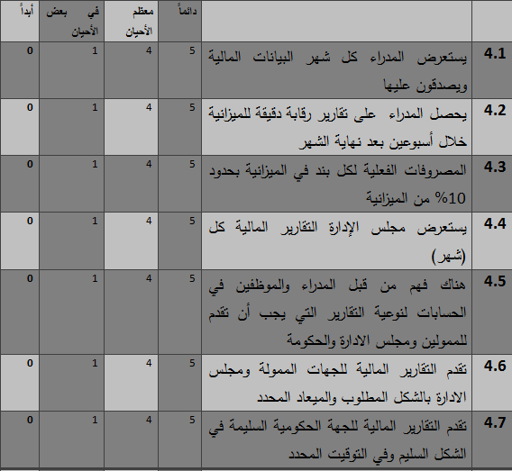
0 | 1 | 4 | 5 | تتم مقارنة التقارير الداخلية مع تقارير مجلس الادارة والتقارير التي يتم إرسالها للحكومة (للجهات العليا) | 4.8

مجموع درجات الخاصة بالتقارير

الجزء 5: الموظفين
الإدارة المالية الجيدة تعتمد على الموظفين ذوي الخبرة،حيث يجب أن يمتلك هؤلاء الموظفون المهارات العلمية والعملية ويتم منحهم الصلاحيات التي تمكنهم من القيام بالمسؤوليات المحددة لهم ، وهذا يعني أن على مدراء الوحدات الاقتصادية أن يعرفوا بعض التفاصيل عن اعمال الإدارة المالية للوحدة الاقتصادية لغرض مواجهة المخاطر المحتملة.
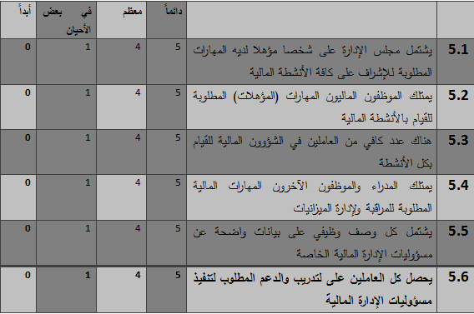
مجموع الدرجات الخاصة بالموظفين
يتم تثبيت درجة كل جزء في هذا الجدول ثم مقارنتها مع الجدول الخاص بدرجات المخاطرة لتحديد مدى المخاطرة التي يمكن أن تواجهها الوحدة الاقتصادية.
مجموع الدرجات | الاجزاء الاساسية | ت
 | النظم الأساسية | 1
 | التحكم الداخلية | 2
 | التخطيط | 3
 | التقارير | 4
 | الموظفين | 5
 | مجموع الدرجات
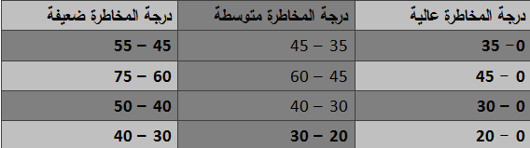
مجموع الدرجات أكثر من 200 :
أذا كان مجموع الدرجات أكثر من 200 فهذا يعني ان الادارة المالية في الوحدة الاقتصادية في حالة جيدة ، وان درجة المخاطرة ضعيفة تدل انه لا توجد مشاكل مالية تحول دون اتمام الاعمال في الوحدة الاقتصادية ، ولكن لا يمكنك أن تستسلم للاسترخاء، فيجب على الوحدة أن تهدف إلى تحقيق مجموع درجات 250.
مجموع الدرجات بين 150 – 200 :
إذا كان مجموع الدرجات ما بين 150 – 200 فأن نظام الادارة المالية ليس سيئ للغاية وليس جيد للغاية أيضاً، ولكنه في مستوى متوسط من المخاطرة أي أن المشاكل المالية ستحول دون تنفيذ الاعمال في الوحدة الاقتصادية وان لهذا يجب الانتباه الى المجالات الضعيفة ومحاولة معالجتها ، وهذا هو السبب وراء الاهتمام بهذا الأمر، من قبل المدراء و الإدارة المالية.
مجموع الدرجات أقل من 150 :
أذا كان مجموع الدرجات أقل من 150 فان هناك مشاكل حقيقية، وان الادارة المالية في الوحدة الاقتصادية ليس بحالة جيدة، فهناك مخاطرة كبيرة ، بسبب وجود مشكلات مالية في المستقبل القريب فقد يسؤ استخدام التمويل، وربما يسحب الممولين دعمهم المادي أو ربما لا تكون لديك الأموال الكافية لدفع الرواتب والاجور خلال الفترات القادمة.
لذا، يجب أن يعمل المدراء وأعضاء مجلس الادارة بسرعة لوضع أليات سريعة لكيفية تحسين الوضع ، والتفكير في طلب المساعدة بأسرع ما يمكن.

المحور الرابع ((الجانب التطبيقي ))
اولأ:عينة الدراسة :
تم اختيار عينة الدراسة وهي الوحدات المالية الموجودة في المعهد التقني /كوت .حيث يعد هذا المعهد أحد المعاهد التقنية التي ترتبط بالجامعة التقنية الوسطى / بغداد ,تأسس عام 1980 ويقع على الطريق الرابط بين مدينة الكوت والناصرية ومشيد على مساحة اجمالية 5000,000م2 ويضم المعهد التخصصات الطبية والتكنلوجية والادارية وبواقع تسعة أقسام علمية وتتضمن مختبرات وورش بالاضافة الى الوحدات والشعب الساندة للعملية التعليمية والتدريبية للطلبة .المعهد منفتح على االمجتمع ويؤمن باعتماد الجامعة المنتجة حيث يقدم الفحص الهندسي والاستشارات الهندسية والتصاميم وتقارير الاثر البيئي ويتميز المعهد ببيئة ذات خصوصية متأتية من سعة المساحة وانتشار الابنية ساهمت في سعة الحدائق وفتح المشاريع الزراعية ويحتوي المعهد بتنمية الانشطة التي يقوم بها بالاضافة الى نشاطه الأصلي في احتوائه على حسابات خاصة بالموازنة الجارية تعتمد على التمويل المركزي كذلك على حسابات المكتب الاستشاري (حسابات التمويل الذاتي ) كذلك حسابات صندوق التعليم العالي (تمويل ذاتي ) للمشاريع الزراعية ومختبر الفحوصات لذا اعتمد هذا المعهد لما يمثله من عينه جيدة في تطبيق نظام تقييم منظمة (مانجو) في تحقيق سلامة الادارة المالية وذلك لتنوع طبيعة الحسابات ونوع الارتباط الحسابي لكل وحدة مالية .
ثانيأ:تحليل نتائج الدراسة :
بعد توزيع النظام على كل من الوحدات المالية (الموازنة الجارية , والمكتب الاستشاري ,وصندوق التعليم العالي ) حيث اعتمدت الاجابات المقدمة عن عينة الدراسة وكانت النتائج كالاتي:
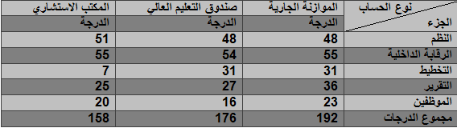
ومن خلال النتائج اعلاه يلاحظ بان حسابات الموازنة الجارية للمعهد حصلت على درجة اجمالية (193) في حين حصلت حسابات صندوق التعاليم العالي على درجة (176) أما حسابات المكتب الاستشاري فقد حصلت على درجة (158) ومن خلال مقارنة النتائج في عينة الدراسة مع جدول المخاطر لوحظ انها تقع ضمن المدى (150-200) بمعنى ان نظام الادارة المالية في المستوى المتوسط من المخاطر لدرجة ان المشاكل المالية تحد من تنفيذ الاعمال لهذا يتطلب الامر التحليل بصورة اكثر لمواطن الضعف (الاجزاء الضعيفة) لغرض تقويتها والنهوض بالاداء وبشكل اكبر وعلى الادارة الانتباه الفوري ومعالجة هذه المشكلات.
- الرقابة الداخلية :
لوحظ ولجميع الحسابات بان الدرجة لهذا الجزء كانت تتراوح بين( 54-55) درجة وان المعيار لهذا الجزء كان (75)درجة أي أن هناك ضعفا في مجال متابعة المواد واستلامها قبل الحصول على الفاتورة لغرض التاكد من سلامتها وفحصها بشكل فني ومعرفة مدى مطابقتها للمواصفات كذلك عدم وجود متابعة من قبل المسؤول الاعلى للسلف الممنوحة ومتابعة التسويات الشهرية.
- التخطيط :
- تقرير التدفق النقدي :
لوحظ ان جميع الحسابات حصلت على درجة تتراوح بين(6-10) من اصل المعيار (25)درجة أي أن هناك مشكلة كبيرة في اعداد تقارير التدفق النقدي الشهرية وعدم المتابعة الفعالة لهذا التقرير .
- الموازنة:
لوحظ حصول المكتب الاستشاري على اقل درجة (واحد )من اصل المعيار (25)درجة والسبب يعود لعدم اعداد حسابات ومراكز كلفة خاصة بجميع أنشطة المكتب او اعداد الموازنات التخطيطية لعمل المكتب وانشطته.
ج-التقرير:
لوحظ ان درجة هذا الجزء ولجميع الحسابات تتراوح بين (25-36)درجة ومعيار هذا الجزء (40)درجة وتكمن المشكلة في عدم تقديم التقارير المالية الى مجلس الادارة كذلك عدم تقديمها في المواعيد المحددة , وعدم فهم التقارير المالية بشكل كامل من قبل الادارة العليا.

د-الموظفين:
لوحظ ان درجة هذا الجزء ولجميع الحسابات تتراوح بين (16-23)درجة وان معيار هذا الجزء( 30)درجة ويكمن الضعف في عدم وجود توصيف وظيفي للمهام لكل موظف وعدم وجود دورات تاهيل وتدريب وتطوير لمهارات الموظفين.

المحور الخامس ((الاستنتاجات والتوصيات))
اولأ:الاستنتاجات :
- تحتاج منظماتنا (الحكومية وغير الحكومية )وخاصة الوحدات المالية الى تقييم دائمي لغرض الوقوف على اهم المشاكل التي تواجهها وبشكل دوري لغرض معالجة نقاط الضعف وتقوية نقاط القوة لهذه الوحدات لانها تمثل العصب الرئيسي لأي منظمة.
- تعدد انواع القرارات ينطوي على العديد من المخاطر وبالتالي الحاجة الى ايجاد نظام لتقييم الادارة المالية ينطوي عليه تقديم البيانات يمكن الاعتماد عليها في اتخاذ هذه القرارات .
- بعد تطبيق تقييم منظمة (مانجو) للتحقق من سلامة الادارة المالية على مجموعة الوحدات المالية في عينة البحث وجد ان هناك مخاطر لابد للمعهد من الوقوف على نقاط الضعف ومحاولة حلها بشكل فوري لغرض الارتقاء بالاداء لهذه الوحدات ومنها:.
- وجود ضعف في الرقابة الداخلية من خلال متابعة المواد الواردة والمنصرفة كذلك التاكيد على توفير المواد والتاكد منها ومدى مطابقتها للمواصفات قبل استلام وصولات الشراء.
- لوحظ عدم تقديم تقارير التدفق النقدي وبشكل دوري للوقوف على مدى توفر السيولة النقدية كذلك عدم الاهتمام باعداد الموازنات التخطيطة واعداد حسابات الكلف للانشطة.
- عدم متابعة التقارير المالية من قبل الادارة العليا والاطلاع عليها وبشكل دوري .
- حصلت الوحدات المالية في المعهد على درجة تتراوح بين (150-200) أي ان المخاطر الموجودة هي مخاطر بدرجة متوسطة( ليست سيئة للغاية او جيدة للغاية) وعلى الادارة الانتباه الفوري لمواطن الضعف الموجودة لغرض الارتقاء بالاداء .
ثانيأ-التوصيات:
- ضرورة تبني الانظمة الحديثة لتقييم اداء الادارات المالية للوقوف على الاداء الحقيقي ومحاولة تجاوز المشاكل .
- ضرورة اشراك الادارة العليا في الاطلاع على التقارير المالية وتقارير التدفق النقدي وبشكل دوري لما تنطوي عليه من مخاطر يمكن أن تؤثر على اداء هذه الادارات .
- ضرورة انتباه الادارة العليا نحو الادارة المالية الضعيفة ومناقشة اسبابها لغرض الوقوف على حلها وباسرع وقت .
- ضرورة تبني نظام تقييم منظمة (مانجو) للتحقق من سلامة الادارة المالية وأعتماده كاسلوب عمل لتقييم اداء الوحدات المالية ولجميع منظمات التعليم العالي بشكل خاص والمنظمات الحكومية بشكل عام وجعله يتلائم ومتطلبات العمل .

المصادر:
- القرأن الكريم
- البغدادي ,ابي بكر أحمد ,"الفقيه والمتفقه",ج1, دار ابن جوزي , , ط1, 1996.
- مركز الابحاث والدراسات الاسلامية ,"غرر الحكم ودرر الكلم" ,ط2 ,مركز النشر التابع لمكتب الاعلام الاسلامي ,1999.
- الحراني ,أبو محمد الحسن بن علي, "تحف العقول عن ال الرسول (صلى الله عليه واله وسلم )" ,مكتبة المنتظر ,بيروت - لبنان , مؤسسة الاعلى للطبع والنشر .
4-Basel, scott and brigham, F.engen "Essentials of Managerial Finance" 12th ed .Harcourt. inc.2000.

5-Brealy , Richard A.and mgers , stewart c ,"Principles of Corporate Finance " , 6th ed , N .Y MC Graw Hill co . Inc ,2000.

6-Breghama ,Eugene F.and Daves .philip R., "Intermediate Financial Management ", 7th ed ., South Western , Thomson Learning ,2002.
7- العامري ,محمد علي ابراهيم , "الادارة المالية الحديثة ", ط1, دار وائل للنشر,الاردن ,عمان ,2013 .

